Круглый стол « Жизнь во имя Родины»
Посвящается 105 летию Национальной автономии АЛАШ (последние слова, последние фотографии алашевцев),
Цель мероприятия:

-Показать истинный казахстанский патриотизм на примере служения алашевцев казахскому народу, родной земле.

-Отдать дань памяти жертвам политических репрессий

Оборудование : видео, фотоматериалы, презентация с информацией, видеоролик с участием учащихся группы

Ход мероприятия :

I .Преподаватель: В истории казахов есть дни, которыми мы гордимся. Но, в то же время есть и такие, воспоминания о которых навевают грусть.
Сегодня мы, отдавая дань уважения и признательности вспомним великий вклад в историю народа и трагическую судьбу только некоторых наших деятелей.
Это такие реальные личности, наши великие соотечественники, которые оставили живой след на этой земле. Личности, о которых должны знать, которыми должны гордиться и на которых должны равняться наше подрастающее поколение. Их жизнь и деяние -пример для подражания. Их идеи, программы не потеряли своей значимости и в наше время, представляя собой весомый ресурс патриотического воспитания молодежи. Цели, ради которых они пожертвовали собой, и сегодня весьма актуальны. Это модернизация экономики, правовой базы, равноправие, согласие и мир, очень важный для алашордынцев. Это культурный прогресс казахской нации, приобщение помимо элиты и широкие народные массы к политическим процессам путем включения в представительные органы, общественные структуры. Стоит отметить, что не было в то время тем и проблем, которыми не занималась бы алашская интеллигенция. И особенное признание и восхищение вызывает тот факт, что интересы своего народа они ставили превыше всего во всей своей жизни и деятельности. Так один из лидеров Алаш Орды Алихан Букейханов писал: «Я живу, дышу, существую внутренними делами своей родины, для меня судьба ее превыше всех благ… Я не могу спать спокойно, если не знаю, в каком положении она находится».

II . Видеофильм « Как уничтожали национальную интеллигенцию»
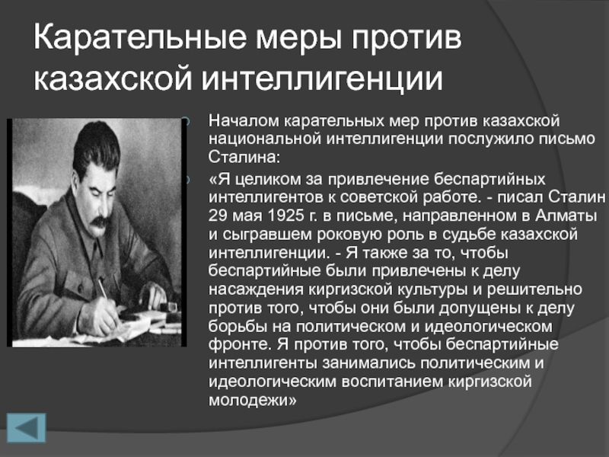

III. Демонстрация презентации « Последние слова и фото алашевцев»
1. Алихан Бокейханов ( 1886-1837гг)
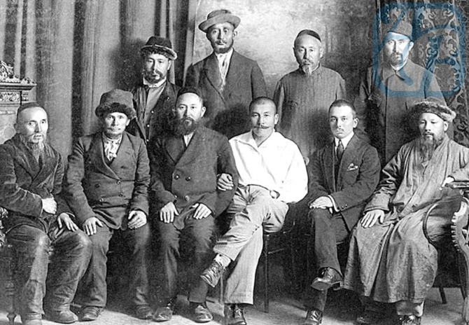
Председатель Алашординского правительства. Предводитель борьбы казахов за свободу. Вождь. Родился 25 марта 1866 года в волости Токырауын Каркаралинского уезда Семипалатинской области. В 1886-1890 годы учился в Омском техническом училище, в 1890- 1894 годы в Лесном институте в Санкт-Птеребурге. Показательны в этом плане рассуждения юного абитуриента Алихана Букейханова, который при поступлении в Санкт-Петербургский Императорский Лесной институт весной 1890 года писал в своем сочинении: «Желать другим зло – значит делать себе, потому что мы с другими составляем то, что называется человечеством, что царит над природой в силу своего ума и без чего нет у нас одних жизни. Самое трудное, что невозможно достигнуть ни умом, ни богатством, спокойствие душевное, доступное только высшей нравственности, присущей только всестороннему образованию, мы почувствуем только тогда, когда ни душой, ни телом не сделаем никому зла».
Избран депутатом І Думы. Большевики опасались авторитета Алихана Букейханова среди народа, поэтому-то они и выслали его из Казахской ССР в Москву. В 1920—1930-е годы трижды арестовывался органами НКВД. А 27 сентября 1937 года был осужден за принадлежность к «террористической организации» и в тот же день расстрелян.
Постановлением Верховного суда СССР от 14 мая 1989 года Букейханов был полностью оправдан за отсутствием в его действиях состава преступления. По сведениям С.Жусипа, исследователя жизни Алихана Букейханова, последней сказанной общественным деятелем фразой были слова: «Мен Советтік билікті жақсы көрген емеспін, бірақ, мойындадым!» – «Я не слишком любил Советскую власть, но, признавал ее!»
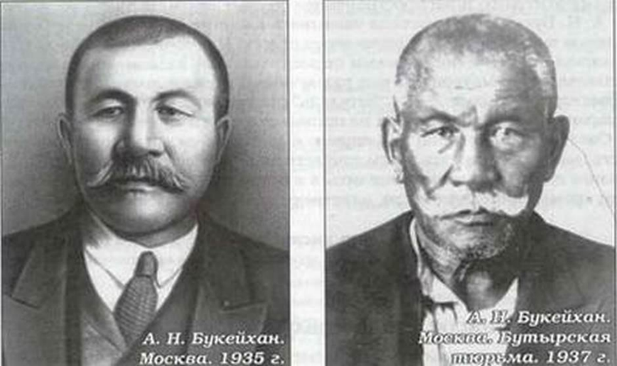
2. Ахмет Байтурсынов ( 1872- 1937 гг)
Ахмет Байтурсынов родился 5 сентября (28) января 1872 в Тургайской области
Поэт, ученый, тюрколог, переводчик, педагог, публицист, общественный деятель, лингвист. Один из авторов «Каркаралинской петиции», в которой требовалось прекратить экспроприацию земли у казахов, приостановить поток переселенцев, создать народные земства. В 1903 году Байтурсынов вместе с бывшим депутатом Государственной Думы І созыва Алиханом Букейхановым и писателем Миржакипом Дулатовым открыл в Оренбурге газету «Казах». В 1917 году участвовал в создании казахской партии «Алаш», был одним из организаторов и руководителей правительства Алаш Орды. Созданная им и названная его именем графическая система позволила быстрее ликвидировать неграмотность. Новый алфавит, получивший название «Жана Емле» («Новая орфография»), до сих пор применяется казахами, живущими в Китае, Афганистане и Иране. В июне 1929 года, во время творческой поездки в Кызыл-Орду, Ахмет Байтурсынов был арестован. Его обвинили в том, что в 1926 году, в Баку, во время съезда тюркологов он пытался наладить связь с политиком Мустафой Шокаем – для того, чтобы вместе с ним воплотить в реальность план отделения Казахстана от России. Ахмет Байтурсынов, попав в 1929 году в поле зрение НКВД, был осужден на 10-летний срок в концлагере. Однако, мера пресечения была изменена и его приговорили к ссылке и отправили в северный край – Архангельскую область.
В 1934 году Ахмет Байтурсынов вернулся из ссылки. А спустя 3 года, 8 октября 1937 года его вновь арестовали, признав «врагом народа». Спустя два месяца, 8 декабря 1938 года Ахмет Байтурсынов был расстрелян как враг народа. Последние слова Ахмета Байтурсынова: «Әдебиетті ешкім мақтаныш үшін жазбайды, ол мінезден туады, ұлтының қажетін өтейді сөйтіп...» – «Никто не пишет литературу из гордости, творчество зависит от характера и подчинено потребностям нации...». Нетрудно заметить, что его цитата созвучна со словами Алихана Букейханова: «Ұлтқа қызмет ету білімнен емес, мінезден» – «Служба нации зависит не от образования, а от характера».
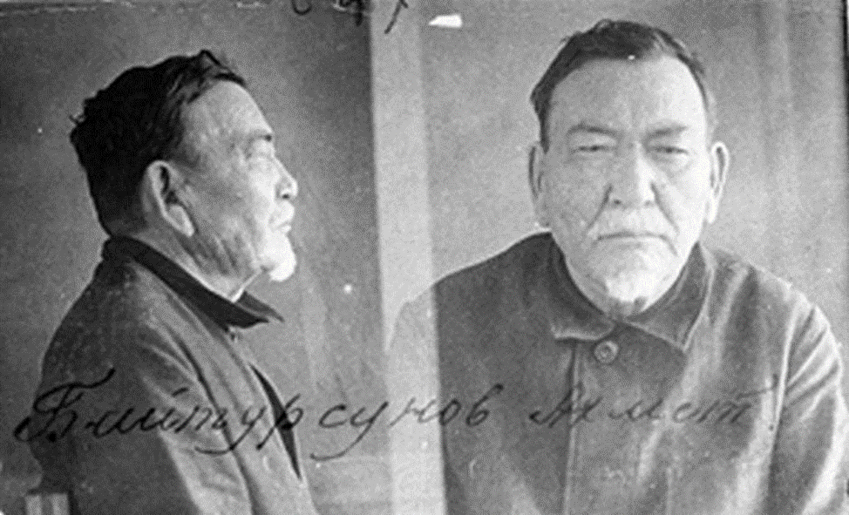
3. Жаханша Досмухамедов ( 1885-1938гг)
Родился в 1885 году в ауле Булдырты ныне Сырымского районе Западно-Казахстанской области.. Член правительства Алаш Орды, Председатель отделения по управлению западной части автономии Алаш, курсант Уральского военно-реального училища, представитель казахской интеллигенции, один из инициаторов создания политической партии «Алаш», Успешно окончив училище, он поступил на юридический факультет Императорского Московского университета (ныне МГУ имени М.В. Ломоносова). Образованного и энергичного казаха сразу заметили: он был приглашен на работу в Омскую судебную палату, а после – в органы прокуратуры России. В возрасте 27 лет Ж. Досмухамедов был назначен товарищем прокурора Томского окружного суда по Каннскому уезду и имел, по существу, чин генерала юстиции. Жаханша Досмухамедов перевел на казахский язык Уголовый кодекс РСФСР. Жаханша Досмухамедов в 1930 году был переведен на службу в Москву, в октябре того же года его арестовали, а в 1932 году был отправлен в ссылку в Воронеж на 5 лет. В 1938 году был снова арестован, решением тройки НКВД и был приговорен к расстрелу. 3 августа 1938 года приговор был приведен в исполнение. Тело его покоится в братской могиле в Бутово.
Его оправдали 28 февраля 1958 года,. Завет Жанши Досмухамедова в его высказывании «Наша цель – предоставить возможность самому народу решать свою судьбу. Только добившись автономии, народ возьмет судьбу в свои руки», – подчеркивал Ж. Досмухамедов
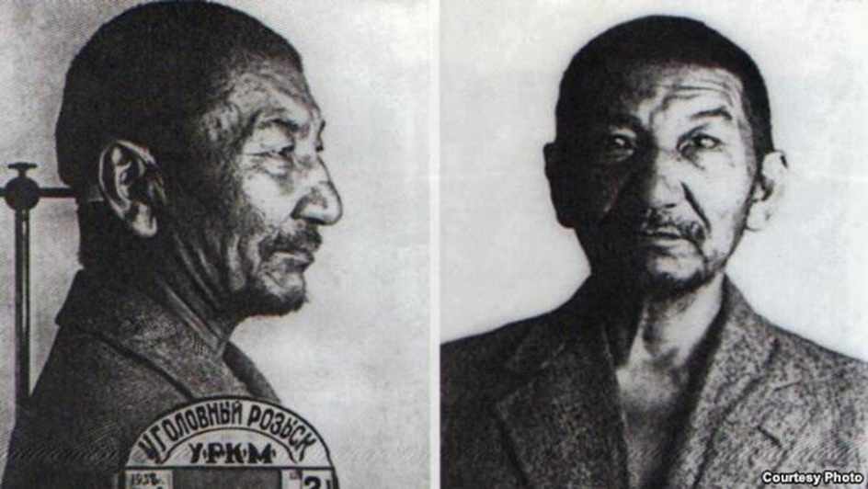
4. Темирбек Жургенов (1898–1939 гг.)
Государственный и общественный деятель.
После окончания факультета журналистики в Оренбурге он в 1927 получил направление в Среднеазиатский государственный университет.
На студента Т. Жургенова в 1924–1926 годы возлагается обязанность уполномоченного представителя КАССР в Республике Туркестан. Он активно участвует в подготовке национально-государственного разделения Средней Азии и Казахстана. На последнем курсе университета Т. Жургенов был назначен ректором Ташкентского Казахского педагогического института (1926–1929). Был избран в Центральный исполнительный комитет Казахстана и Туркестана. Т. Жургенова после окончания университета оставили научным сотрудником по государственному праву. Но в 1929 году его назначили наркомом финансов Таджикской ССР, а в 1930–1933 годы — наркомом просвещения Узбекской ССР. В 1933 году Т. Жургенова назначили наркомом просвещения Казахской АССР Темирбек Жургенов выдвигался кандидатом в депутаты Верховного Совета СССР в 1937 году, но 3 августа того же года по ложному обвинению его схватили, предъявив обвинение «враг народа».Т. Жургенов был приговорен к расстрелу. Реабилитирован 18 апреля 1957 года.
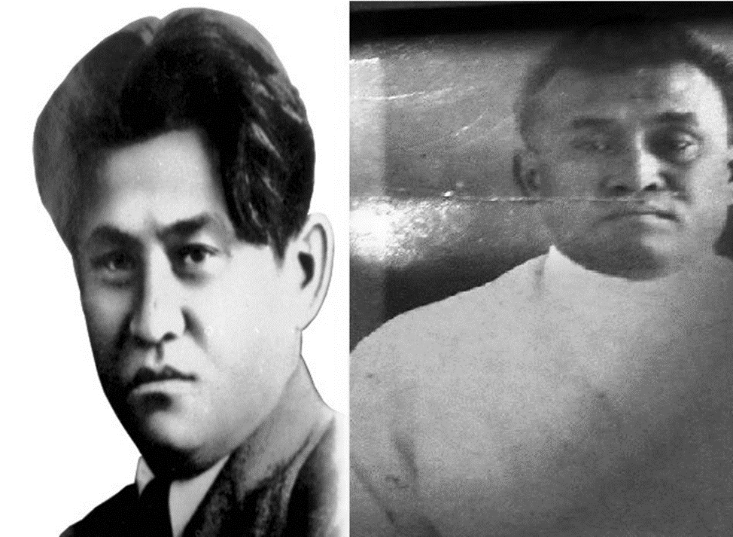
5. Халел Досмухаметов ( 1883- 1889гг)
Родился в 1883 году в Кызылкогинском районе Атырауской области. В 1894-1902 годах учился в Уральском военно-реальном училище, в 1903-1909 годы – в Санкт-Петербургской Императорской военно-медицинской академии. Один из руководителей западной Алашорды. Расстрелян в 1939 году. Крупный ученый-просветитель, врач, один из первых организаторов системы здравоохранения, высшей школы и издательского дела в Казахстане. Опубликовал свыше 70 печатных трудов, в их числе 20 учебников. Это был разносторонне одаренный человек. После революции он стал членом правительства Алаш Орды. В марте 1918 г. Халел Досмухамедов и его однофамилец, Жаханша Досмухамедов, возглавляли делегацию, направленную в Москву.
26 июля 1938 года был арестован НКВД в г. Воронеже в России, где находился с семьей в ссылке. После этого был доставлен в Москву, позже в Алматы. 24 апреля 1939 года военный трибунал приговорил его к расстрелу, а 19 августа этого же года умер от туберкулеза легких в тюремной больнице. Его дело было пересмотрено только 28 февраля 1958 года Коллегией по уголовным делам Верховного Суда СССР. Досмухамедова оправдали.
Когда в 1938 году его взяли под стражу, то своим детям он оставил такой завет: «Енді мені күтпеңдер. Елге көшіңдер» – «Теперь не ждите меня. Переезжайте»
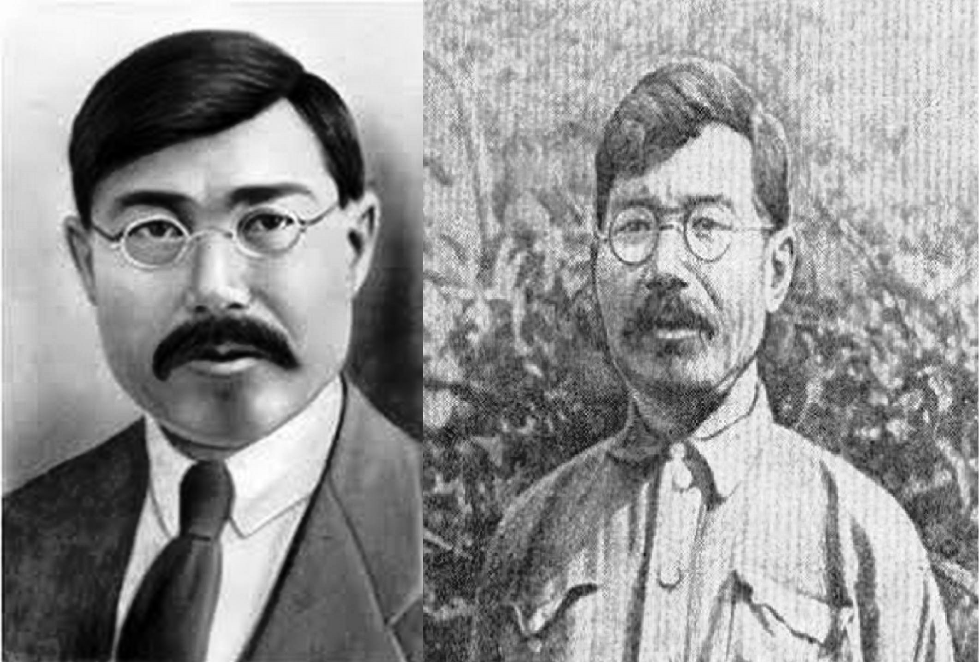
6. Санжар Асфендияров (1889-1938 гг)
Санжар Джафарович Асфендияров родился20 октября 1889 года в Ташкенте. В 1907 году он закончил Ташкентское реальное училище, а в 1912 г.- Санкт– Петербургскую военно-медицинскую академию.
В годы первой мировой войны работал военным врачом.
С 1919 — 1925 гг. работал на руководящих должностях:
1. Народный комиссар Здравоохранения Туркестанской АССР (1919-1920 гг);
2. Народный комиссар Земледелия Туркестанской АССР (1921 – 1922 гг.);
3. Народный комиссар Здравоохранения Туркестанской АССР (1923- 1924 гг.);
С 1927 — 1928 гг. С.Д.Асфендияров-директор института Востоковедения им. Н.Н.Нариманова (г.Москва), был избран профессором Московского государственного университета.
В 1928 году выступил одним из основателей Казахского педагогического института (ныне Казахский национальный педагогический университет им. Абая).
Первый ректор Алматинского медицинского института (1930-1931 гг.) — ныне Казахский национальный медицинский университет им. С.Д. Асфендиярова. С.Д.Асфендияров много труда вложил в дело профилактики инфекционных заболеваний, по оказанию бесплатной медицинской помощи населению республики, организовал активную деятельность по борьбе с распространенными среди населения болезнями, как туберкулез, оспа, чума, кожные заболевания.
Санжар Асфендияров свободно владел русским, английским, французским, латинским языками и языками восточных народов.
В 1937 году был арестован в Москве и перевезен в Алмату,. 25 февраля 1938 года в Алмате на выездной сессии коллегии Верховного суда СССР был приговорен к расстрелу. Стоит отметить, что и Рабига – супруга Асфендиярова провела 5 лет в стенах Карлага. Санжара Асфендиярова оправдали 26 мая 1958 года.
В соответсвии с Постановлением Совета Министров КазССР от 11 января 1989 года Алматинскому медицинскому институту было присвоено имя С.Д. Асфендиярова.
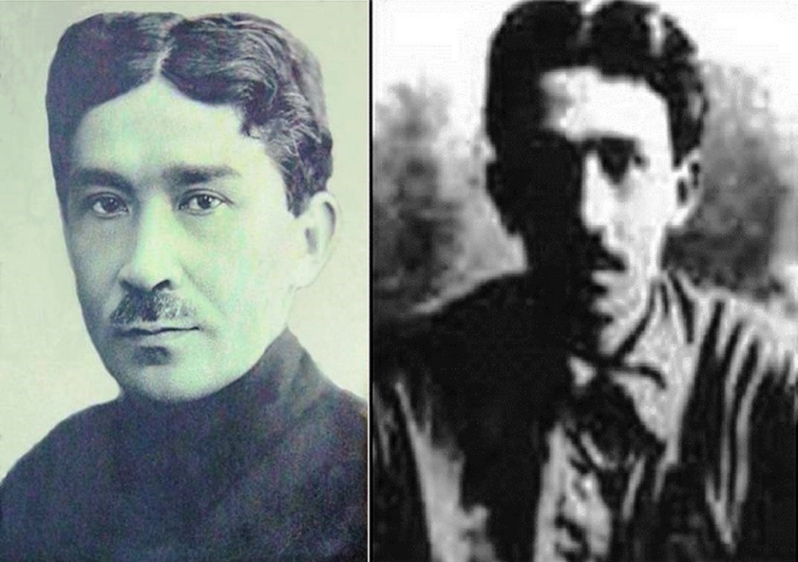
7. Назир Торекулов (1892–1937 гг.)
Выдающийся политический и общественный деятель, языковед и дипломат, первый Посол Советского Союза в Саудовской Аравии.
Окончил Кокандское коммерческое училище, в 1914–1916 годах учился на экономическом факультете Московского коммерческого института.
В 1922–1926 годах Н. Торекулов работал в Москве, возглавлял Центральное издательство народов СССР, занимался научно-педагогической работой. Читал лекции в Коммунистическом университете трудящихся Востока, некоторое время был проректором этого учебного заведения. В 1928 году, в возрасте всего лишь 36 лет, его назначили уполномоченным представителем СССР в Королевстве Саудовская Аравия. В дипломатической практике тех лет было редкостью, чтобы на такую ответственную должность назначали в таком возрасте.
Назир Торекулов был арестован 17 июля 1937 года. В ноябре того же года его обвинили в пропаганде тюркизма и признали «врагом народа». Торекулова приговорили к высшей мере наказания – расстрелу. Назир Торекулов был оправдан 28 января 1958 года решением Верховного суда СССР.
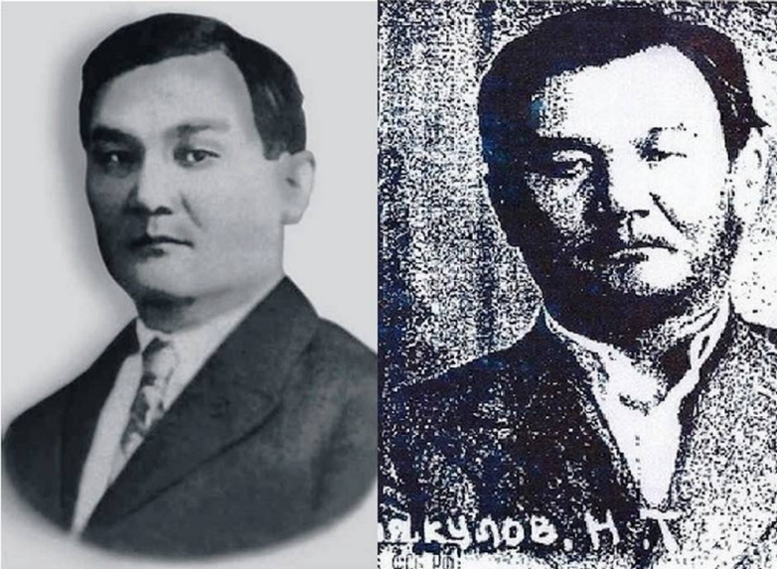
8. Жусипбек Аймауытов ( 1889-1931 гг.)
Жусипбек Аймауытов родился в 1889 году в семье аульного бедняка в Баянаульском районе Павлодарской области
Писатель, основоположник драмы и романа на казахском языке, ученый, просветитель, педагог, психолог.. В 1917-1919 годах принимал активное участие в организации партии Алаш Орды. С 1922 года Ж. Аймауытов занялся педагогической деятельностью и работал учителем в Каркаралинске. Благодаря Ж. Аймауытову на казахском языке зазвучали «Скупой рыцарь» и «Каменный гость» А.С. Пушкина, «Ревизор» Н.В. Гоголя, «Отверженные» В. Гюго, «Белое безмолвие» Дж. Лондона и др. Ж. Аймауытов является автором ряда учебников и учебных пособий по педагогике, психологии, искусству. В 1929 году по обвинению в национализме Жусипбек Аймауытов был заключен в тюрьму, после длительного следствия был заочно приговорен к смертной казни в 1931 году.
«Маған тағылған кінәмен таныстым. Өзімді айыптымын деп санамаймын» – «Я ознакомился с предъявленным мне обвинением. Но виновным себя не считаю». Это были последние строки, написанные просветителем.
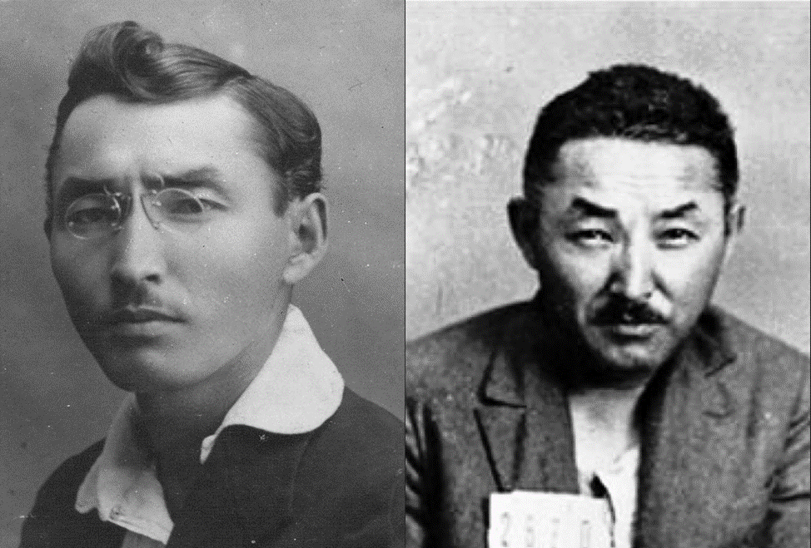
9. Сакен Сейфуллин ( 1894-1938гг)
Сакен Сейфуллин – прославленный писатель, поэт, видный государственный деятель, один из основателей казахской советской литературы.
Мальчика, родившегося осенью 1894 г. в одном из кочевых аулов Акмолинского уезда назвали Садвакасом.
Сакен внес большой вклад в дело обучения казахской молодежи. В 1920 году, при его ближайшем содействии и участии в уезде были открыты сельскохозяйственная школа, две технические школы, школы 1, 2 ступени, школьные мастерские, организован ряд спектаклей и концертов, открыты центральная уездная библиотека, рабоче-крестьянский клуб.
Сакен был одним из основоположников советской власти, советской литературы, при этом всегда оставался верен своим идеям и своему народу.
К заслугам Сакена Сейфуллина нужно отнести его плодотворную деятельность по возвращению Казахстану территории Семипалатинской и Акмолинской губерний, находившихся в ведении Сибирского края.
Благодаря Сакену Сейфуллину и его доказательствам исконно казахские земли Центрального, Северо-Восточного и Восточного Казахстана были возвращены молодой советской казахской республике.
Сакен Сейфуллин всегда считал своими вдохновителями и первыми учителями А. Байтурсынова, А.Букейханова, М. Дулатова.
С именем Сакена связана организация финансовой системы, банковского дела и страхования в Казахстане, создание государственных структур, строительство железной дороги Петропавловск-Кокшетау.
Огромное влияние Сакен уделял изучению фольклорного и музыкального наследия казахского народа. 24 сентября 1937 года Сакена Сейфуллина арестовали по предъявленному ложному обвинению. А в 1938 году ему было предъявлено обвинение «националистический буржуа», 25 февраля 1938 года был расстрелян в стенах алматинского НКВД.
Писателя оправдали в 1957 году, после смерти Сталина.
Последнее, что Сакен Сейфуллин успел сказать перед смертью: «Ешқандай қылмыс жасаған емеспін. Алдын ала жүргізілген тергеуде айтылғандарды растамаймын» – «Я не совершал преступления. Я не подтверждаю сказанное на предварительном следствии»
Однако данные слова не спасли его от смерти.
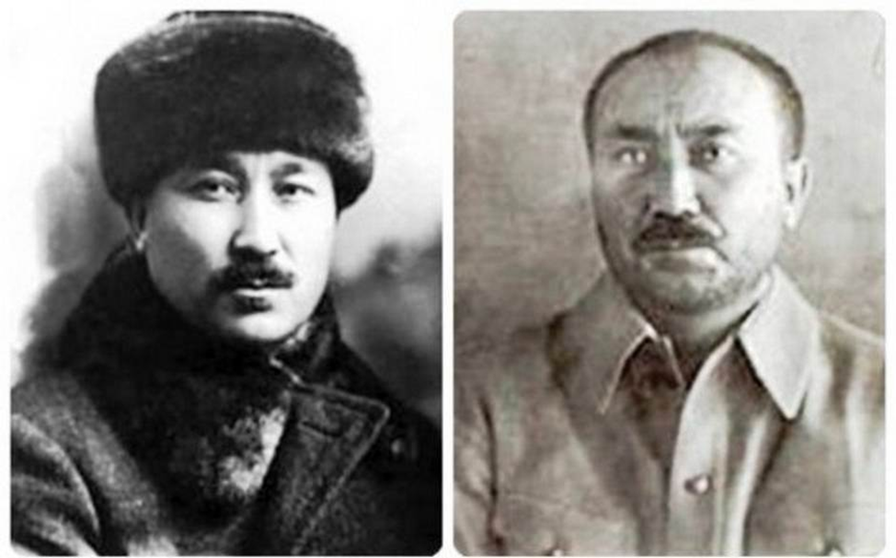
10 Ильяс Жансугуров (1894 - 1938гг)
Ильяс Жансугуров родился 1 мая 1894 года в ауле №4 в Семиреченской области (ныне Алматинская). Жансугуров - поэт, драматург, прозаик, фельетонист, сатирик, журналист и переводчик. После окончания краткосрочных учительских курсов в Ташкенте работал учителем, был сотрудником газеты "Тiлшi" ("Корреспондент"). С 1922 заведовал институтом просвещения в Верном (Алматы). В 1925-1928 годах учился в Коммунистическом институте журналистики в Москве. В 1928 году был издан первый сборник произведений "Сағанақ" ("Саганак").
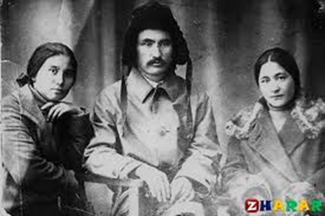Жансугуров также участвовал в составлении учебников для школ и первого казахского календаря, занимался литературной критикой, подготовкой к печати произведений казахского фольклора, художественным переводом. Перевел на казахский язык произведения мировых классиков.
В 1937 году Ильяс Жансугуров был арестован по политическому обвинению, а 26 февраля 1938 года расстрелян по приговору "тройки". Реабилитирован посмертно в 1957 году.
Саят Жансугуров (сын поэта) в интервью, которое он дал молодому писателю Омиржану Абдихалыкулы, рассказал о том, когда и где был задержан Ильяс Жансугуров: «В то время мой отец руководил Союзом писателей Казахстана (1937 г.). По казахскому обычаю с наступлением лета ставил юрту на склонах горы и отдыхал. Там-то он и был задержан. Его городской дом обыскали, документы и книги забрали. До сих пор не известно о местонахождении некоторых произведений».
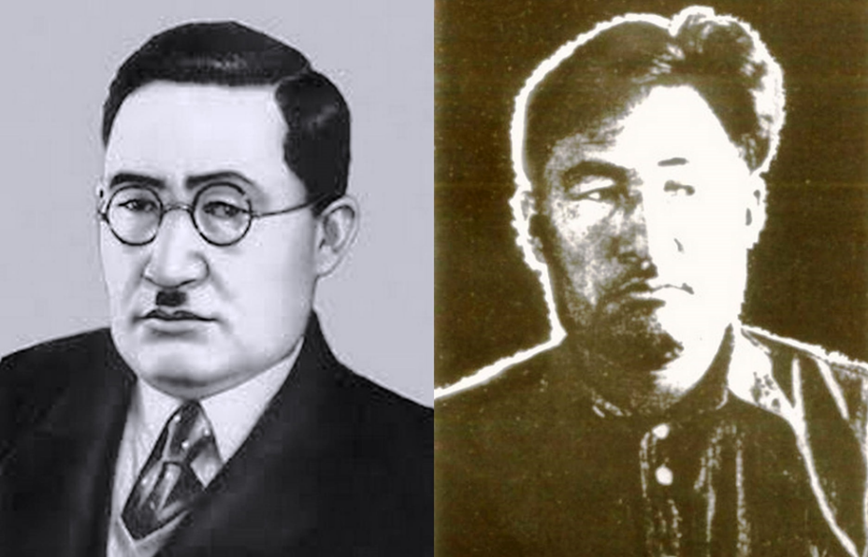
Беимбет Майлин ( 1894- 1938гг)
Беимбет (настоящее имя Бимухамет) Майлин родился 15 ноября в 1894 году в нынешней Костанайской области. Является писателем, драматургом, одним из основоположников казахской советской литературы. Обучался в медресе, работал учителем в родном ауле. Позже стал редактором Кустанайской губернской газеты "Еңбекші қазақ" (трудолюбивый казах). В 1926 году вступил в Компартию.
На счету Майлина множество поэм, также он внес значительный вклад в развитие в Казахстане прозы.
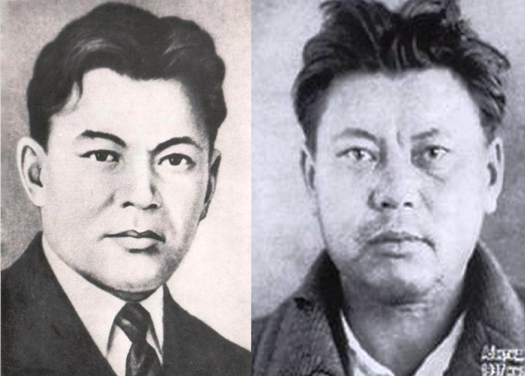
В 1937 году Беимбета Майлина объявляют врагом народа и 25 февраля 1938 г. приговаривают к расстрелу.
По сведениям Тохтара Бейискулова, занимавшегося исследованием жизни и творчества Беимбета Майлина, заседание суда по обвинению известного писателя состоялось 26 февраля. Оно началось в 12.30 и закончилось в 12.45.
Судебной комиссии потребовалось всего 15 минут для решения судьбы писателя.

11 . Кудайберген Жубанов (1899–1938 гг.)
Ученый-филолог, первый казахский профессор и один из основоположников казахского языкознания; общественный и государственный деятель, один из организаторов первой казахской Академии — Казахского филиала Академии наук СССР.
Окончил Ленинградский институт живых восточных языков им. Енукидзе в1928 г., а в 1929-1932 гг. учился в аспирантуре сперва того же института, а затем в аспирантуре Института языка и мышления при Академии наук СССР по специальностям «Тюркские языки» и «Общее языкознание».
За свою короткую жизнь Кудайберген Жубанов успел изучить персидский, арабский, турецкий, монгольский, грузинский, чувашский, коми, русский и, конечно, практически все тюркские языки. Из европейских языков изучал английский, французский и немецкий, причем последним владел довольно хорошо. В последние годы жизни он заинтересовался японским языком, на который были переведены многие китайские источники, таившие в себе ключ к науке, мечтал изучить китайский язык. Однако не всем его планам суждено было сбыться.В соответствии с пунктом 2 58-ой статьи ему было предъявлено обвинение в том, что он «японский шпион». Причина этого крылась не только в том, что ученый проявлял интерес к японскому языку, но и в том, что он знал более 10 языков. Однако, постановление о приговоре его к смертной казни было вынесено по пункту 8 все той же 58-ой статьи (терроризм).
19 ноября 1937 года арестован НКВД, объявлен врагом народа и по решению «выездной тройки» расстрелян 25 февраля 1938 года. 3 октября 1957 года посмертно реабилитирован за отсутствием состава преступления.
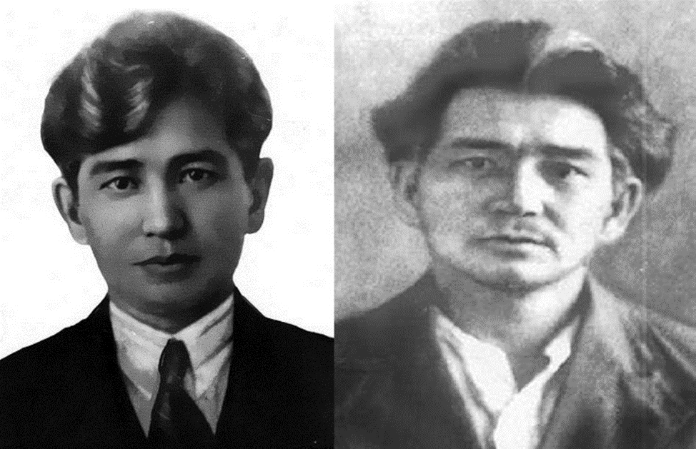
12 Шонанова Шахзада Аронкызы.
В годы сталинских репрессий были расстреляны несколько казахских девушек. Одна из них – Шонанова Шахзада Аронкызы. Она являлась супругой Тельжана Шонанова, расстрелянного как «враг народа».
В 1937 году она попадает в сталинские застенки. Ее объявляют «врагом народа». И 9 марта 1938 года она была расстреляна без суда и следствия по решению «тройки». К сожалению, до сих пор не установлено, где похоронена славная дочь Великой степи.
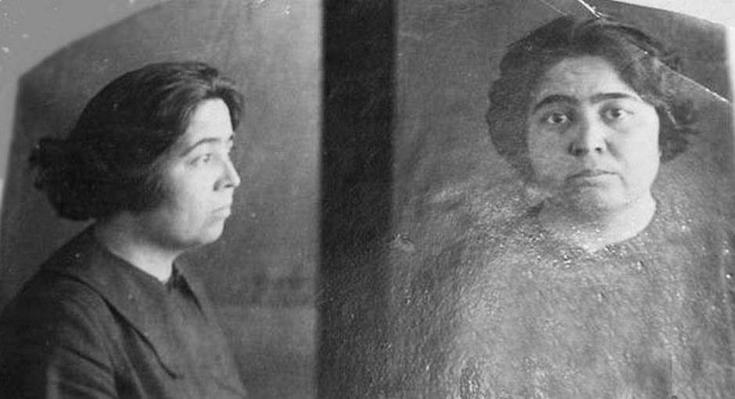
Состав репрессированных был многонациональным: казахи, поляки, русские, немцы, корейцы, уйгуры, узбеки и др.
IV . Видеоролик « Личности, о которых мы должны помнить»
В Казахстане в период с 20-х по 50-е гг. число репрессированных составила 103 тыс. человек, каждый четвертый из которых был расстрелян. Более миллиона человек были высланы или вынуждены покинуть республику. Страшно представить, как бы развивались дальнейшие события для казахстанской интеллигенции, если бы, Сталин остался жить.
Каждая фотография – это судьба определенного человека. Запечатленные на снимках «сыны Алаша» имеют добродушный вид, на лице каждого из них словно написано: «Невиновен». И даже бесчисленные допросы во время следствия не смогли сломить их волю. Здесь были приведены и некоторые последние слова алашевцев сказанные перед смертью. Эти цитаты – послание в будущее, наказ потомкам.Позднее стали выявляться места массового погребения расстрелянных людей. Одно из них было случайно обнаружено под Алматы в местности Жаналык, где в 1937–1938 гг. были тайно погребены тысячи невиновных жертв тоталитаризма, в числе которых известные писатели и поэты М.Жумабаев, С.Сейфуллин, И.Жансугуров, Б.Майлин, выдающиеся ученые А.Байтурсынов, С.Асфендияров, крупные государственные и общественные деятели, руководители хозяйств, передовики производства.
V. Заключение
Историю Алаш можно считать очень яркой, достойной гордости страницей в истории казахов и Казахстана. Она достойна подражания и служит ярким примером подлинного патриотизма . Поэтому наша задача формировать интерес молодежи к истории Алаш и ее лидеров. Наше молодое поколение должно увидеть, что казахская интеллигенция того периода была представлена людьми высокого порыва и самопожертвования. Это были подлинные патриоты, преданно служившие своей Родине, любившие свой народ и отдавшие жизнь за него. Они должны стать для казахстанцев образцом чести, нравственности, бескорыстия и верности национальному и гражданскому долгу.

